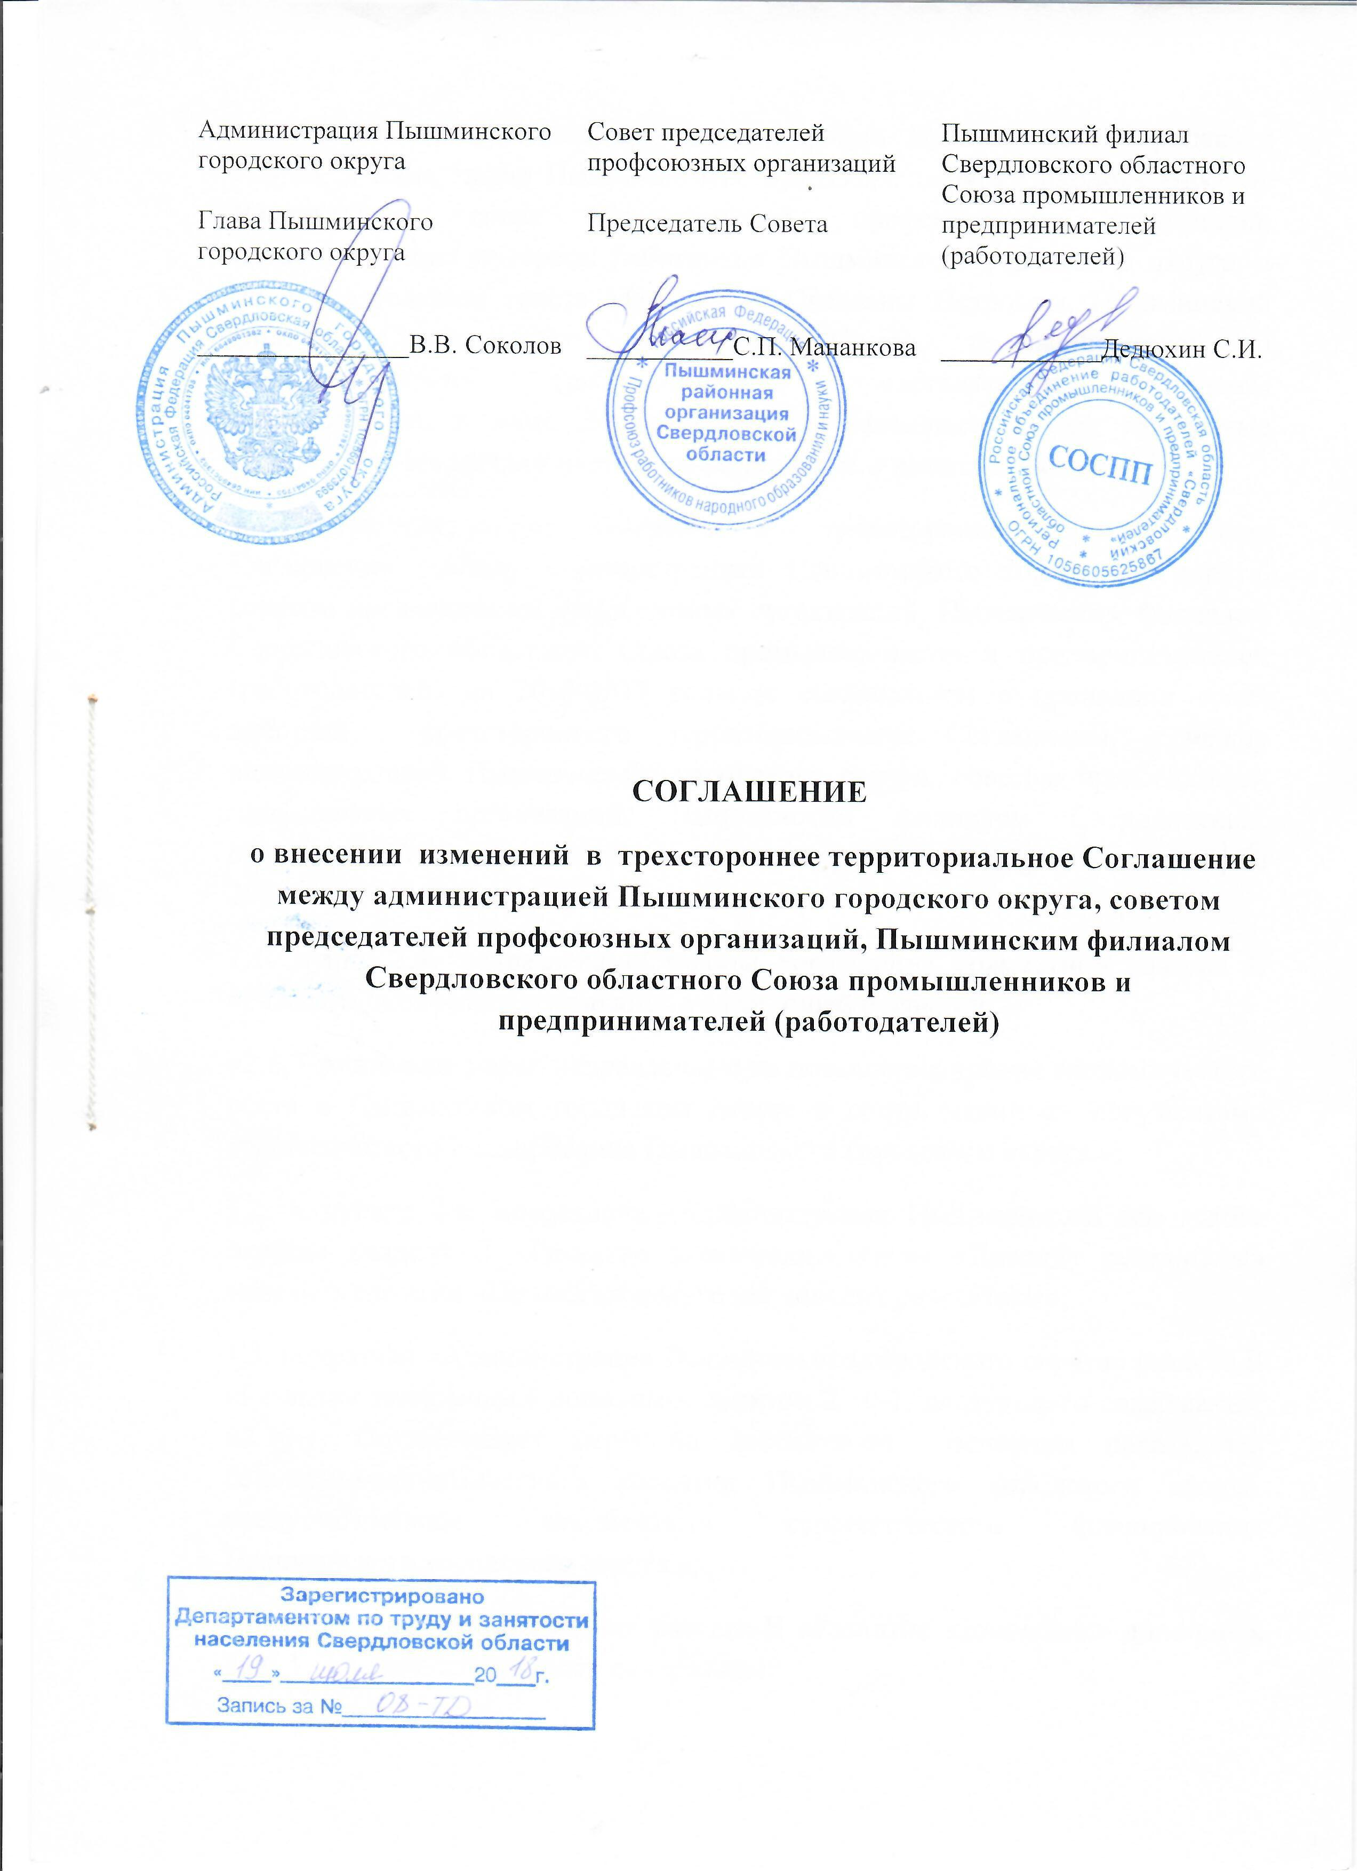

Мы, нижеподписавшиеся, администрация Пышминского городского округа, в лице главы Пышминского городского округа Соколова Виктора Васильевича, совет председателей профсоюзных организаций, представляющих интересы работников Пышминского городского округа, в лице председателя совета Мананковой Светланы Петровны, Пышминский филиал Свердловского областного Союза промышленников и предпринимателей (работодателей), представляющий интересы работодателей, в лице Дедюхина Сергея Ивановича, далее именуемые «Стороны», заключили настоящее соглашение о нижеследующем:
1. Внести следующие изменения в трехстороннее территориальное Соглашение между администрацией Пышминского городского округа, советом председателей профсоюзных организаций, Пышминским филиалом Свердловского областного Союза промышленников и предпринимателей (работодателей) на 2015-2017 годы (с соглашением о продлении срока действия трехстороннего территориального Соглашения между администрацией Пышминского городского округа, советом председателей профсоюзных организаций, Пышминским филиалом Свердловского областного Союза промышленников и предпринимателей (работодателей) на 2018 год):
1.1. пункт 2.5. подраздела «Стороны соглашения совместно» раздела II «Развитие экономики.» изложить в следующей редакции:
«2.5. Принимают меры, направленные на повышение уровня экономического роста в Пышминском городском округе в соответствии с документами стратегического планирования Пышминского городского округа.»;
1.2. в пункте 2.6. подраздела «Администрация Пышминского городского округа» раздела II «Развитие экономики.» слова «Доводит результаты» заменить словами «По итогам полугодия доводит результаты»;
1.3. подраздел «Администрация Пышминского городского округа» раздела II «Развитие экономики.» дополнить пунктом 2.10-1. следующего содержания: «2.10-1. Осуществляет меры по достижению основных показателей социально-экономического развития Пышминского городского округа, предусмотренных документами стратегического планирования Пышминского городского округа.»;
1.4. подраздел «Работодатели» раздела II «Развитие экономики.» дополнить 2.16-1. – 2.16-4. следующего содержания:
«2.16-1. Принимают необходимые меры по обеспечению стабильности и экономического роста организаций, стремятся к проведению модернизации и повышению производительности труда, переходу к инновационной модели развития, внедрению энергосберегающих технологий, обеспечивающих выпуск конкурентоспособной продукции, созданию дополнительных рабочих мест.
2.16-2. Участвуют в подготовке бизнес-планов, инвестиционных проектов и мероприятий, проводимых по вопросам защиты интересов предпринимателей.
2.16-3. Обеспечивают своевременную уплату налогов, сборов и иных обязательных платежей в соответствии с законодательством Российской Федерации, Свердловской области, решениями Думы Пышминского городского округа.
2.16-4. Предоставляют Сторонам Соглашения информацию о предстоящих реорганизации или ликвидации организации.»;
1.5. подраздел «Профсоюзы» раздела II «Развитие экономики.» дополнить пунктами 2.20-1., 2.20-2. следующего содержания:
«2.20-1. Через своих представителей в установленном порядке участвуют в работе коллегиальных органов, создаваемых в администрации Пышминского городского округа по вопросам, затрагивающим социально-трудовые отношения.
2.20-2.Способствуют участию работников в управлении производством. Содействуют выполнению мероприятий, предусмотренных документами стратегического планирования Пышминского городского округа.»;
1.6. подраздел «Стороны соглашения совместно» раздела III «Оплата труда.» дополнить пунктами 3.2-1. - 3.2-4. следующего содержания:
«3.2-1. Способствуют совершенствованию организации труда, обеспечивающей рост производительности труда, повышение заработной платы и устойчивое развитие производственной деятельности организаций Пышминского городского округа.
3.2-2. Принимают меры по приближению уровня среднемесячной заработной платы в Пышминском городском округе к среднеобластным показателям соответствующих видов экономической деятельности.

3.2-3. Проводят работу по совершенствованию системы тарифного регулирования заработной платы в организациях, применяющих тарифные системы оплаты труда.
3.2-4. Принимают меры по предупреждению появления задолженности по заработной плате перед работниками организаций и ее ликвидации.»;
1.7. подраздел «Администрация Пышминского городского округа» раздела III «Оплата труда.» дополнить подпунктом 3.4-1. следующего содержания:
«3.4-1. Проводит мониторинг социально-трудовой сферы Пышминского городского округа.»;
1.8. подраздел «Профсоюзы» раздела III «Оплата труда.» дополнить подпунктом 3.13-1. следующего содержания:
«3.13-1. Инициируют включение в коллективные договоры положений:
- о доведении МРОТ в организациях негосударственного сектора экономики до величины прожиточного минимума, установленной для трудоспособного населения Свердловской области за IV квартал предшествующего года;
- об индексации заработной платы в размере не ниже темпов роста потребительских цен;
- об установлении льгот и преимуществ для женщин, имеющих детей в возрасте до 18 лет, сверх установленных законами, иными нормативными правовыми актами;
- о порядке компенсации потерь в заработной плате в случае ее задержки.»;
1.9. подраздел «Работодатели» раздела IV «Занятость населения и развитие рынка труда» дополнить пунктами 4.18-1. – 4.18-2. следующего содержания:
«4.18-1. Предусматривают в коллективных договорах финансирование мероприятий, направленных на:
- повышение квалификации и профессионального уровня работников;
- разработку и реализацию программ наставничества и адаптации молодых работников на производстве.
4.18-2. Содействуют организации общественных работ и реализации мероприятий по временному трудоустройству безработных граждан, испытывающих трудности в поиске работы.»;
1.10. подраздел «Профсоюзы» раздела IV «Занятость населения и развитие рынка труда» дополнить пунктами 4.21-1. – 4.21-2. следующего содержания:
«4.21-1. Осуществляют контроль за соблюдением законодательства о труде при заключении индивидуальных трудовых договоров, изменении их существенных условий, увольнении, в том числе по сокращению численности или штата работников, предоставлении льгот и гарантий, а также при реорганизации и ликвидации организаций.
4.21-2. Информируют работников организаций об изменениях законодательства Российской Федерации, Свердловской области, муниципальных нормативных правовых актов Пышминского городского округа в социально-трудовой сфере.»;
1.11. подраздел «Администрация Пышминского городского округа» раздела V «Охрана труда, окружающей среды и обеспечение экологической безопасности.»» дополнить пунктом 5.6-1. следующего содержания:
«5.6-1. Организует работу межведомственной комиссии по охране труда.»;
1.12. подраздел «Профсоюзы» раздела V «Охрана труда, окружающей среды и обеспечение экологической безопасности.»» дополнить пунктами 5.31-1.-5.31-3. следующего содержания:
«5.31-1. Проводят сбор, обобщение и анализ информации о состоянии условий и охраны труда в организациях Пышминского городского округа, в том числе по итогам специальной оценки рабочих мест.
5.31-2. Осуществляют контроль за профессиональной подготовкой, переподготовкой, повышением квалификации работников службы охраны труда и за обучением по охране труда членов комитетов (комиссий) по охране труда, уполномоченных лиц по охране труда.
5.31-3. Содействуют работникам организаций в занятии физической культурой и спортом.»;
1.13. подраздел «Администрация Пышминского городского округа» раздела VI «Социальная защита работников и населения.» дополнить пунктом 6.11-1. следующего содержания:
«6.11-1. Реализует меры по привлечению населения к ведению здорового образа жизни, занятиям физкультурой и спортом, а также к сдаче норм ГТО.»;
1.14. подраздел «Работодатели» раздела VI «Социальная защита работников и населения.» дополнить пунктом 6.18-1. следующего содержания:
«6.18-1. Совместно с профсоюзами проводят в организациях конкурсы профессионального мастерства на звание «Лучший молодой рабочий по специальности», «Лучший молодой специалист».»;
1.15. подраздел «Профсоюзы» раздела VI «Социальная защита работников и населения.» дополнить пунктом 6.27-1. следующего содержания:
«6.27-1. Оказывают помощь первичным профсоюзным организациям в проведении массовых трудовых, культурных, спортивных мероприятий для молодежи, сдаче норм ГТО, в организации досуга.»;
1.16. подраздел «Стороны соглашения совместно» раздела VII «Развитие социального партнерства и координация деятельности сторон.» дополнить пунктом 7.4-1. следующего содержания:
«7.4-1. Принимают решения по вопросам, включенным в Соглашение, после ознакомления с ними Сторон и проведения консультаций на уровне районной трехсторонней комиссии. Организуют проведение семинаров, совещаний «круглых столов» по вопросам, включенным в Соглашение.»;
1.17. подраздел «Работодатели» раздела VII «Развитие социального партнерства и координация деятельности сторон.» дополнить пунктом 7.14-1. следующего содержания:
«7.14-1. Обеспечивают условия для уставной деятельности профсоюзов и их выборных органов в организациях. Не допускают случаев нарушения прав профсоюзов, установленных законодательством Российской Федерации.»;
2. Настоящее соглашение составлено в четырех экземплярах, имеющих равную юридическую силу, по одному для каждой из Сторон и один экземпляр – для Департамента по труду и занятости населения Свердловской области.

